**Отчёт о работе инструктора по спорту Шабановой Е.А.**

**в Нижнедевицком районе в ноябре 2024 года.**

Количество часов, предоставленных населению на безвозмездной основе по программе «Фитнес для женщин» (21 человек), - 26.

15 ноября завершился основной этап Чемпионата России по фоновой ходьбе «Человек идущий». Муниципальная команда «Шагаем по Нижнедевицку» заняла 104 место во Всероссийском рейтинге из 533.

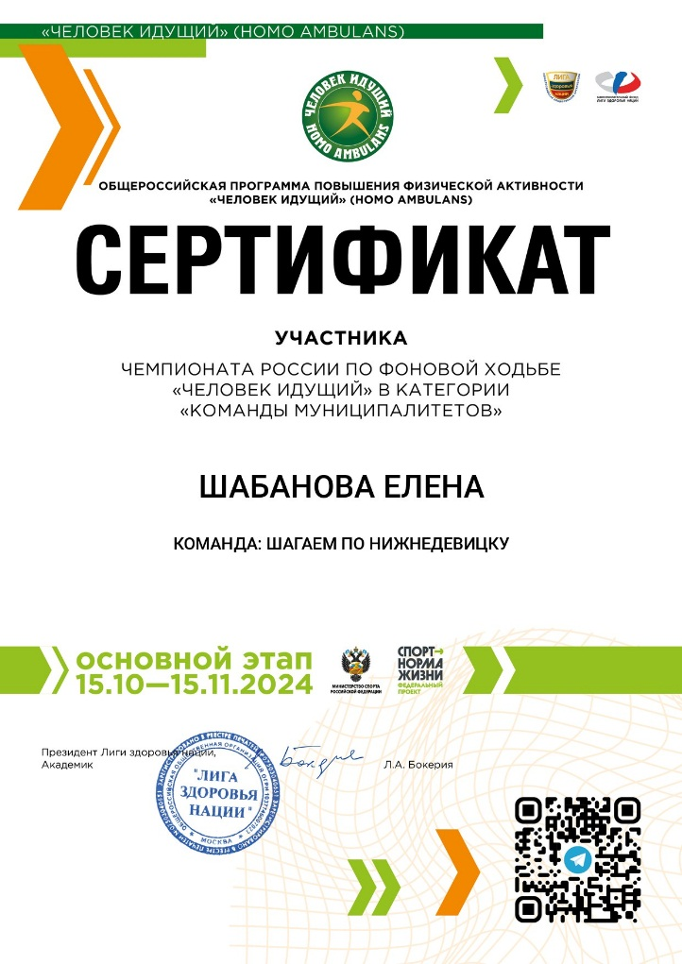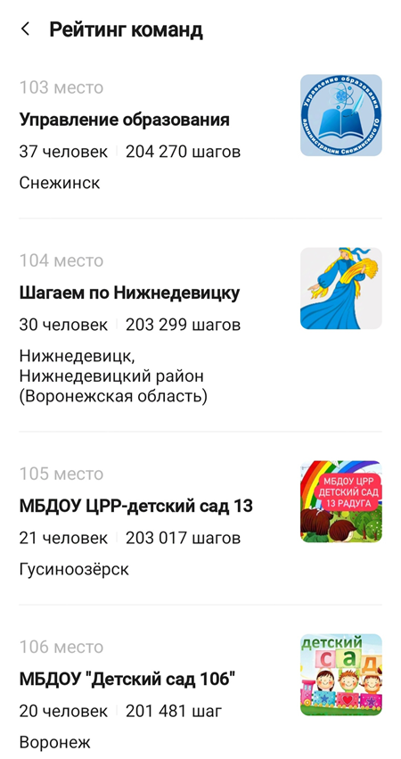

Согласно приказу Министерства физической культуры и спорта от 19.11.2024 № 85-11/1929 нструктор по спорту Шабанова Е.А. приняла участие в Национальном конкурсе педагогического профессионального мастерства «Педагогическая лига: преподавание физической культуры» с результатом «победитель с включением в состав экспертов федеральной инновационной площадки Минобрнауки России».

